**Etape 3 : Déployer et verrouiller un fond d'écran via GPO dans un environnement Active Directory**

Déployer une image d'arrière-plan de bureau uniforme sur tous les postes de travail Windows d'un domaine Active Directory à l'aide des stratégies de groupe (GPO).

Cette méthode est particulièrement utile pour les entreprises souhaitant imposer une image d'arrière-plan standardisée sur tous les ordinateurs.

**Étape 1 : Préparer l'image d'arrière-plan**

1. **Choisir l'image** :
   * Sélectionnez une image au format **BMP** ou **JPG**.
   * Assurez-vous que l'image est adaptée aux différentes résolutions d'écran.
2. **Stocker l'image** :
   * Placez l'image dans un emplacement accessible à tous les ordinateurs du domaine. Vous pouvez utiliser :
     + Soit un **dossier réseau partagé** sur un serveur de fichiers.
     + Soit le dossier **SYSVOL** sur un contrôleur de domaine (recommandé pour les environnements distribués, car il est automatiquement répliqué entre tous les contrôleurs de domaine).

**Exemple** : Copiez l'image dans le dossier suivant sur un contrôleur de domaine :

***C:\Windows\SYSVOL\sysvol\<votre-domaine>\scripts\Wallpaper\***

Le chemin UNC correspondant sera :

***\\<votre-domaine>\SYSVOL\<votre-domaine>\scripts\Wallpaper\votre-image.jpg***

1. **Configurer les autorisations** :
   * Accordez l'autorisation **Lecture** au groupe **Utilisateurs du domaine** ou **Utilisateurs authentifiés** sur le fichier image et le dossier partagé.

**Étape 2 : Configurer la stratégie de groupe (GPO)**

1. **Ouvrir la console de gestion des stratégies de groupe (GPMC)** :
   * Lancez gpmc.msc sur un contrôleur de domaine ou un poste disposant des outils d'administration Active Directory.
2. **Créer ou modifier une GPO** :
   * Créez une nouvelle stratégie de groupe ou modifiez une stratégie existante (par exemple, la **Stratégie de domaine par défaut**).
   * Liez la GPO à l'unité d'organisation (OU) contenant les utilisateurs ou ordinateurs cibles.
3. **Configurer le fond d'écran** :
   * Accédez à :

***Configuration utilisateur -> Politiques -> Modèles d'administration -> Bureau -> Bureau***

* + Activez les paramètres suivants :
    - **Activer Active Desktop** : Activez cette option pour permettre l'application du fond d'écran.

* + - **Fond d'écran du bureau** :

* + - * Spécifiez le chemin UNC de l'image :

***\\<votre-domaine>\SYSVOL\<votre-domaine>\scripts\Wallpaper\votre-image.jpg***

* + - * Sélectionnez le style de fond d'écran (**Remplir** pour une meilleure adaptation aux différentes résolutions).

1. **Appliquer la GPO** :
   * Fermez l'éditeur de stratégie de groupe et laissez la GPO se propager aux 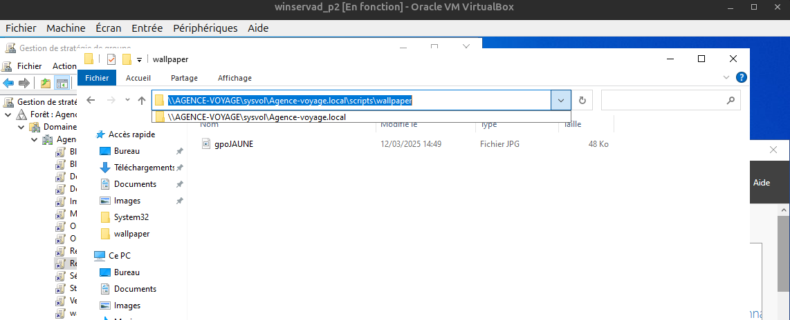clients.

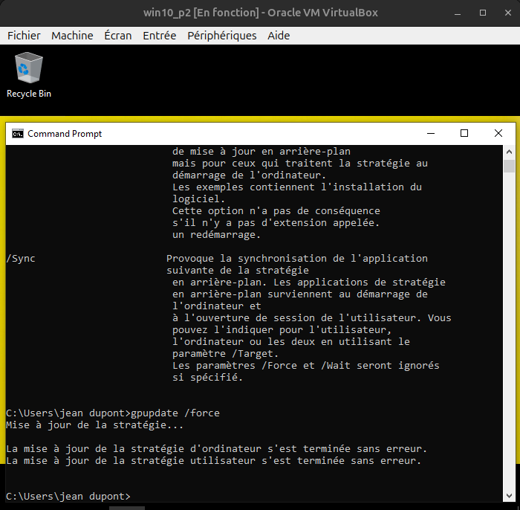

**Étape 3 : Empêcher les utilisateurs de modifier le fond d'écran**

Pour verrouiller le fond d'écran et empêcher les utilisateurs de le modifier :

1. Accédez à :

***Configuration utilisateur -> Modèles d'administration -> Panneau de configuration -> Personnalisation***

1. Activez la stratégie :
   * **Empêcher la modification de l'arrière-plan du bureau**.

**Étape 4 : Résoudre les problèmes courants**

**Vérifier l'application de la GPO**

* Utilisez la commande suivante sur un poste client pour vérifier si la GPO est appliquée :

***gpresult /r***

***ou***

***gpresult /h rapport.html***

* Assurez-vous que la GPO apparaît dans la section **Objets de stratégie de groupe appliqués**.

**Forcer la mise à jour des GPO sur un client spécifique**

* Ouvrez une invite de commandes en tant qu'administrateur :

Appuyez sur Win + X et sélectionnez Invite de commandes (Admin) ou Windows PowerShell (Admin).

* Exécutez la commande suivante :

***gpupdate /force*** Cette commande force la mise à jour de toutes les stratégies de groupe (ordinateur et utilisateur).

* Redémarrez l'ordinateur ou déconnectez/reconnectez l'utilisateur pour appliquer les modifications.

**Redémarrer le service Client de stratégie de groupe**

Si gpupdate ne fonctionne pas, vous pouvez redémarrer le service Client de stratégie de groupe.

1. Ouvrez une invite de commandes en tant qu'administrateur.
2. Exécutez les commandes suivantes :

***net stop gpsvc***

***net start gpsvc***

Cela redémarre le service responsable de l'application des stratégies de groupe.

1. Exécutez à nouveau gpupdate /force pour appliquer les stratégies.

**Le fond d'écran ne s'applique pas sur Windows 10**

* Sous Windows 10, le système met en cache l'image de fond d'écran. Si le chemin de l'image ne change pas, le cache n'est pas mis à jour.
* **Solution** :
  + Ajoutez un script de déconnexion pour effacer le cache d'image :
    1. Créez un fichier Clear_wallpaper_cache.bat avec le contenu suivant :

***del /F /S /Q %USERPROFILE%\AppData\Roaming\Microsoft\Windows\Themes\TranscodedWallpaper***

***del /F /S /Q %USERPROFILE%\AppData\Roaming\Microsoft\Windows\Themes\CachedFiles\*.\****

* + 1. Déployez ce script via une GPO en tant que script de déconnexion.

**Étape 5 : Déployer et verrouiller un écran de veille via GPO.**

**Objectif :**

* Déployer un écran de veille personnalisé (par exemple, un écran de veille d'entreprise avec un logo).
* Verrouiller l'écran de veille après un délai d'inactivité.
* Empêcher les utilisateurs de modifier les paramètres de l'écran de veille.

En vous inspirant de la première partie vous devez déployer et verrouiller un écran de veille via GPO.

Courage.